МИНИСТЕРСТВО ОБРАЗОВАНИЯ РЕСПУБЛИКИ БЕЛАРУСЬ

УЧРЕЖДЕНИЕ ОБРАЗОВАНИЯ
ГОМЕЛЬСКИЙ ГОСУДАРСТВЕННЫЙ ТЕХНИЧЕСКИЙ УНИВЕРСИТЕТ ИМЕНИ П. О. СУХОГО

Факультет автоматизированных и информационных систем

Кафедра «Информационные технологии»

ОТЧЕТ ПО ЛАБОРАТОРНОЙ РАБОТЕ № 1
по дисциплине «Компьютерные системы конечноэлементных расчётов»

на тему: «Современные численные методы решения граничных задач»

Выполнил: студент гр. ИТП-31
Сетко А.И.
Принял: преподаватель-стажёр
Васюкова В.О.

Гомель 2019
Цель работы: на примере решения задачи теплопроводности стержня научиться использовать следующие численные методы: метод конечных разностей, метод конечных элементов, метод граничных элементов.

Задание

- Построить математическую модель физической системы. Рассматривается задача моделирования распределения температуры в тонком стержне заданной длины и сечения, изготовленного из различных материалов. На одном конце стержня (рисунок 1) происходит конвективный теплообмен с внешней средой, а на противоположном, подводится тепловой поток заданной интенсивности.
- Разработать методику исследования математической модели методом конечных разностей, методом граничных элементов и методом конечных элементов.
- Разработать программное обеспечение, которое должно удовлетворять следующим требованиям:
  - обеспечить ввод исходных данных с помощью GUI;
  - решать задачу методом конечных разностей, методом граничных элементов и методом конечных элементов;
  - отобразить в виде графиков (двумерного и трёхмерного) результаты решения;
  - все результаты решения сохранять как в тестовые файлы (для претендующих на оценки 4-5), так и в файлы специальных форматов (для всех остальных).
- Провести верификацию полученных результатов с помощью конечноэлементного комплекса ANSYS. Вывести график распределения температур по длине стержня.
- Оформить отчет о проделанной работе.

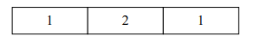

Рисунок 1 – Моделируемая физическая система

Таблица 1 – задание для лабораторной работы
№ варианта | Материал стержня | Шаблон МКР | Предмет исследования | Формат сохранения результатов | Метод решения СЛАУ
14 | 1 медь  2 латунь | неявная четырехточ ечная схем | Подбор размера частей таким образом, чтобы разница максимальных температур между отдельными частями не превышала заданного числа | XML Exell | Гаусса

Ход работы

Результат выполнения:

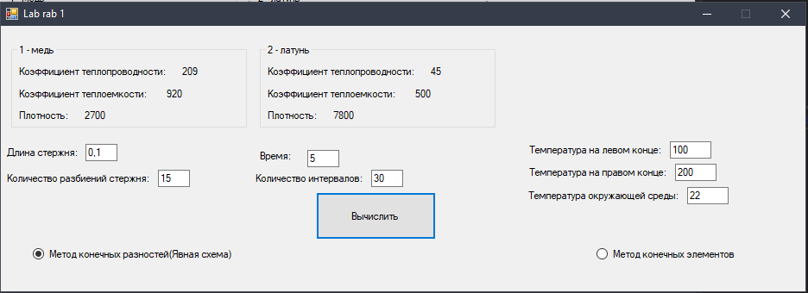

Рисунок 2 – Окно ввода данных

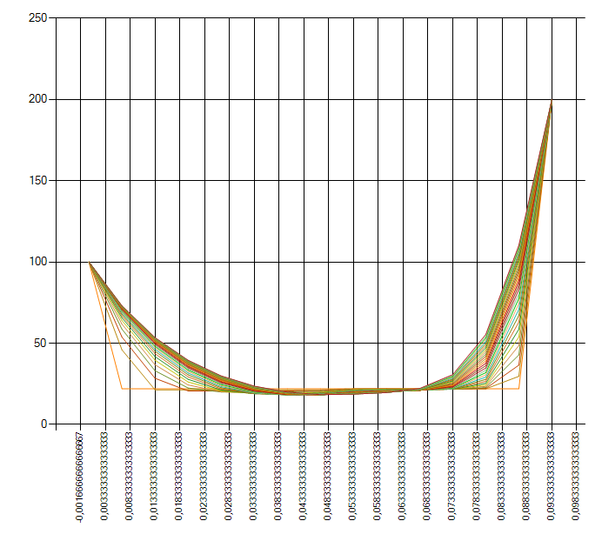

Рисунок 3 – Результат вычисления методом конечных разностей

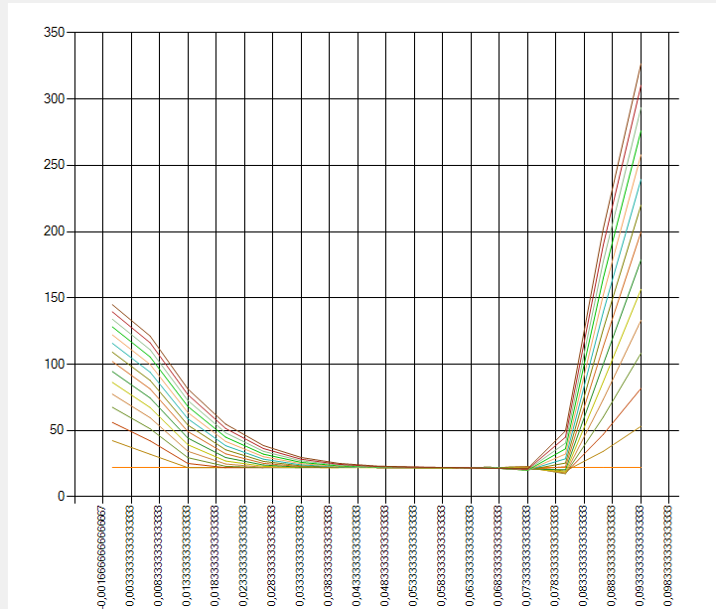

Рисунок 4 – Результат вычисления методом конечных элементов

Вывод: в ходе выполнения данной лабораторной работы на примере решения задачи теплопроводности стержня научились использовать следующие численные методы: метод конечных разностей, метод конечных элементов, метод граничных элементов.
Приложение А - Листинг программы

Файл Form1.cs

using System;
using System.Collections.Generic;
using System.ComponentModel;
using System.Data;
using System.Drawing;
using System.IO;
using System.Linq;
using System.Text;
using System.Windows.Forms;
using System.Windows.Forms.DataVisualization.Charting;

namespace lab_rab_1
{
public partial class MainForm : Form
{
static double lyamM = 209; //Коэфицент теплопроводности
static double cM = 920; //коэфицент теплоемкости
static double roM = 2700; //плотность
static double lyamB = 45; // коэфицент теплопроводности 2
static double cB = 500; //коэфицент теплоемкости 2
static double roB = 7800; //плотность 2

double aM = lyamM / (cM * roM);
double aB = lyamB / (cB * roB);

double leftM, middleM, rightM;
double leftB, middleB, rightB;

double tempLeft, tempRight, tempBegin;

double[,] matrix;
double dx; // температура на левом конце
double dt; // температура на правом конце
double lengthDetails; //длинна стержня
double time; // время
int countLength; //колличество разбиений стержны
int countTime;
int size;

public MainForm()
{
InitializeComponent();
labelLyamM.Text = lyamM.ToString();
labelCM.Text = cM.ToString();
labelRoM.Text = roM.ToString();
labelLyamB.Text = lyamB.ToString();
labelCB.Text = cB.ToString();
labelRoB.Text = roB.ToString();

}
//Метод срабаотывания кнопки
private void butCalc_Click(object sender, EventArgs e)
{
if (radioButtonRaz.Checked)
{

//метод конечных разностей
tempBegin = Convert.ToDouble(textBoxTempBegin.Text);
tempLeft = Convert.ToDouble(textBoxTempLeft.Text);
tempRight = Convert.ToDouble(textBoxTemRight.Text);
lengthDetails = Convert.ToDouble(textBoxLength.Text);
countLength = Convert.ToInt32(textBoxX.Text);
time = Convert.ToDouble(textBoxTime.Text);
countTime = Convert.ToInt32(textBoxT.Text);
dt = time / countTime;
dx = lengthDetails / countLength;

size = countLength * countTime;

matrix = new double[size, size + 1];

//формулы
leftM = -dt * aM / Math.Pow(dx, 2);
middleM = -1 + 2.1 * dt * aM / Math.Pow(dx, 2);
rightM = -dt * aM / Math.Pow(dx, 2); ;
leftB = -dt * aB / Math.Pow(dx, 2);
middleB = -1 + 2.1 * dt * aB / Math.Pow(dx, 2);
rightB = -dt * aB / Math.Pow(dx, 2);

for (int i = 0; i < size; i++)
{
if (i < countLength)
{
matrix[i, i] = 1;
}
else
{
if (i % countLength == 0)
{
matrix[i, i] = 1;
}
else if (i % countLength == countLength - 1)
{
matrix[i, i] = 1;
}
else
{
if ((i % countLength) * dx < lengthDetails / 2)
{
matrix[i, i] = 1;
matrix[i, i - (countLength + 1)] = leftM;
matrix[i, i - countLength] = middleM;
matrix[i, i - (countLength - 1)] = rightM;
}
else if ((i % countLength) * dx >= lengthDetails / 2 && (i % countLength) * dx < (lengthDetails / 2) *2)
{
matrix[i, i] = 1;
matrix[i, i - (countLength + 1)] = leftB;
matrix[i, i - countLength] = middleB;
matrix[i, i - (countLength - 1)] = rightB;
}

}
}
}

for (int i = 0; i < countLength; i++)
matrix[i, size] = tempBegin;
for (int i = 0; i < matrix.GetLength(0); i++)
if (i % countLength == 0)
matrix[i, size] = tempLeft;
else if (i % countLength == countLength - 1)
matrix[i, size] = tempRight;

Gauss();

FormResults formResults = new FormResults(countTime, countLength, dx, matrix, size);
formResults.Show();
//Draw();

}
else if (radioButtonElem.Checked)
{
tempBegin = Convert.ToDouble(textBoxTempBegin.Text);
tempLeft = Convert.ToDouble(textBoxTempLeft.Text);
tempRight = Convert.ToDouble(textBoxTemRight.Text);
lengthDetails = Convert.ToDouble(textBoxLength.Text);
countLength = Convert.ToInt32(textBoxX.Text);
time = Convert.ToDouble(textBoxTime.Text);
countTime = Convert.ToInt32(textBoxT.Text);
dt = time / countTime;
dx = lengthDetails / countLength;

size = countLength * countTime;

double[,] temp = new double[countTime, countLength];

double[,] matrC = new double[,] { { 2, 1 }, { 1, 2 } };
double[,] matrK = new double[,] { { 1, -1 }, { -1, 1 } };
double A = 0.0001;

double koefCM = cM * roM * A * dx / 6;
double koefCB = cB * roB * A * dx / 6;
// double koefCL = cL * roL * A * dx / 6;

double koefKM = A * lyamM / dx;
double koefKB = A * lyamB / dx;
// double koefKL = A * lyamL / dx;

double[,] matrixCM = new double[2, 2];
double[,] matrixCB = new double[2, 2];

double[,] matrixKM = new double[2, 2];
double[,] matrixKB = new double[2, 2];

for (int i = 0; i < 2; i++)
{
for (int j = 0; j < 2; j++)
{
matrixCM[i, j] = koefCM * matrC[i, j];
matrixCB[i, j] = koefCB * matrC[i, j];
//matrixCL[i, j] = koefCL * matrC[i, j];

matrixKM[i, j] = koefKM * matrK[i, j];
matrixKB[i, j] = koefKB * matrK[i, j];
// matrixKL[i, j] = koefKL * matrK[i, j];
}
}
//создание двух матриц
double[,] C = new double[countLength, countLength];
double[,] K = new double[countLength, countLength];
//цикл
for (int i = 0; i < countLength - 1; i++)
{
//условие
if ((i % countLength) * dx < lengthDetails / 2)
{
C[i, i] += matrixCM[0, 0];
C[i, i + 1] += matrixCM[0, 1];
C[i + 1, i] += matrixCM[1, 0];
C[i + 1, i + 1] += matrixCM[1, 1];
K[i, i] += matrixKM[0, 0];
K[i, i + 1] += matrixKM[0, 1];
K[i + 1, i] += matrixKM[1, 0];
K[i + 1, i + 1] += matrixKM[1, 1];

}
else if ((i % countLength) * dx >= lengthDetails / 2 && (i % countLength) * dx < (lengthDetails / 2) * 2)
{
C[i, i] += matrixCB[0, 0];
C[i, i + 1] += matrixCB[0, 1];
C[i + 1, i] += matrixCB[1, 0];
C[i + 1, i + 1] += matrixCB[1, 1];
K[i, i] += matrixKB[0, 0];
K[i, i + 1] += matrixKB[0, 1];
K[i + 1, i] += matrixKB[1, 0];
K[i + 1, i + 1] += matrixKB[1, 1];
}

}

double[,] B = new double[countLength, countLength + 1];
double[,] P = new double[countLength, countLength];

for (int i = 0; i < countLength; i++)
{
for (int j = 0; j < countLength; j++)
{
B[i, j] += K[i, j] + (2 / dt) * C[i, j];
P[i, j] += (2 / dt) * C[i, j] - K[i, j];
}
}

double[] f = new double[countLength];
f[0] = -tempLeft;
f[1] = -tempLeft;
f[countLength - 2] = -tempRight;
f[countLength - 1] = -tempRight;

double[] prevTemp = new double[countLength];
for (int i = 0; i < prevTemp.Length; i++)
prevTemp[i] = tempBegin;
for (int i = 0; i < prevTemp.Length; i++)
temp[0, i] = prevTemp[i];

for (int i = 1; i < countTime; i++)
{
double[] d1 = MultipleMatrixVector(P, prevTemp);
double[] d2 = DoubleVector(f);
double[] d3 = SubstractVectorVector(d1, d2);

matrix = new double[countLength, countLength + 1];

for (int j = 0; j < countLength; j++)
for (int k = 0; k < countLength;k++ )
matrix[j,k] = B[j,k];

for (int j = 0; j < countLength; j++)
matrix[j, countLength] = d3[j];

Gauss();

for (int j = 0; j < countLength; j++)
temp[i, j] = matrix[j, countLength];

for (int j = 0; j < countLength; j++)
prevTemp[j] = matrix[j, countLength];
}

FormResults formResults = new FormResults(countTime, countLength, dx, temp);
formResults.Show();

}
}
/// <summary>
/// метод умножение матрицы
/// </summary>
/// <param name="a"></param>
/// <param name="b"></param>
/// <returns></returns>
public double[] MultipleMatrixVector(double[,] a, double[] b)
{
double[] c = new double[a.GetLength(0)];
for (int i = 0; i < a.GetLength(0); i++)
for (int k = 0; k < a.GetLength(0); k++)
c[i] += a[i, k] * b[k];
return c;
}
/// <summary>
/// вычитание матрицы
/// </summary>
/// <param name="a"></param>
/// <param name="b"></param>
/// <returns></returns>
public double[] SubstractVectorVector(double[] a, double[] b)
{
double[] c = new double[a.GetLength(0)];
for (int i = 0; i < a.GetLength(0); i++)
c[i] = a[i] - b[i];
return c;
}

public double[] DoubleVector(double[] a)
{
double[] c = new double[a.GetLength(0)];
for (int i = 0; i < a.GetLength(0); i++)
c[i] = a[i] * 2;
return c;
}
/// <summary>
/// решение СЛАУ методом Гауса
/// </summary>
private void Gauss()
{

double tmp;
for (int i = 0; i < matrix.GetLength(0); i++)
{
tmp = matrix[i, i];

tmp = matrix[i, i];
double dd;
for (int j = matrix.GetLength(0); j >= i; j--)
{
dd = matrix[i, j];
dd /= tmp;
matrix[i, j] = dd;
}
for (int j = i + 1; j < matrix.GetLength(0); j++)
{
tmp = matrix[j, i];
if (tmp != 0)
for (int k = matrix.GetLength(0); k >= i; k--)
matrix[j, k] -= tmp * matrix[i, k];
}

}

for (int i = matrix.GetLength(0) - 1; i > 0; i--)
{
for (int j = i - 1; j >= 0; j--)
{
matrix[j, matrix.GetLength(0)] -= matrix[j, i] * matrix[i, matrix.GetLength(0)];
matrix[j, i] = 0;
}
}
}

private void radioButtonRaz_CheckedChanged(object sender, EventArgs e)
{
label17.Text = "Температура на левом конце:";
label18.Text = "Температура на правом конце:";
}

private void radioButtonNeyavn_CheckedChanged(object sender, EventArgs e)
{
label17.Text = "Температура на левом конце:";
label18.Text = "Температура на правом конце:";
}

private void radioButtonElem_CheckedChanged(object sender, EventArgs e)
{
label17.Text = "Тепловой поток:";
label18.Text = "Конвекция:";
}
}
}

